### Vive Jésus ! Vive sa croix !

Musique : d'après Haydn

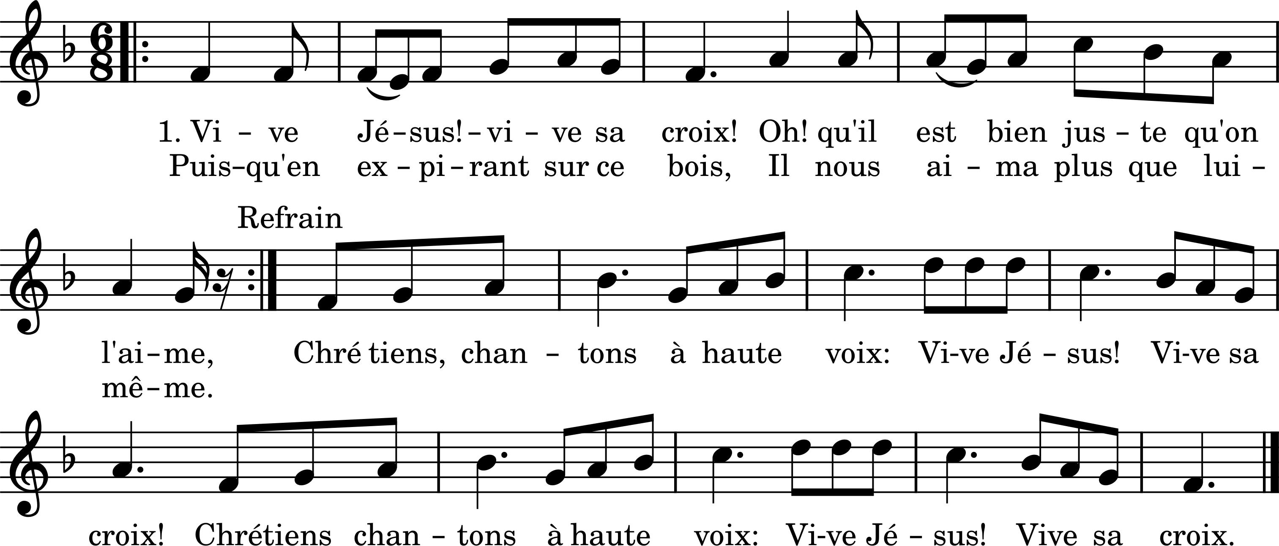

1. Vive Jésus ! Vive sa croix !

Oh ! Qu’il est bien juste qu’on l’aime,

Puisqu’en expirant sur ce bois,

Il nous aima plus que Lui-même.

Chrétiens, chantons à haute voix :

Vive Jésus ! Vive sa croix ! (bis)

2. Vive Jésus ! Vive sa croix !

C’est l’étendard de la victoire ;

De ce trône il donne ses lois,

Il conquiert le ciel et sa gloire.

3. Vive Jésus ! Vive sa croix !

De nos biens la source féconde !

Saint autel où le roi des rois

En mourant rachète le monde.

4. Vive Jésus ! Vive sa croix !

La chaire de son éloquence,

Où me prêchant ce que je crois,

Il m’apprend tout par son silence.

5. Vive Jésus ! Vive sa croix !

Ce n’est pas le bois que j’adore,

Mais c’est mon sauveur, sur ce bois,

Que je révère et que j’implore.

6. Vive Jésus ! Vive sa croix !

Dans la main du juge inflexible.

Les damnés tremblant à sa voix,

Te verront, ô croix invincible !

7. Vive Jésus ! Vive sa croix !

Prenons-la pour notre partage :

Ce juste, cet aimable choix

Conduit au céleste héritage.